编号：0160-2023
测量设备溯源抽查表
企业名称 | 大庆康亚宏林化工设备有限公司
部门 | 测量设备名称 | 测量设备编号 | 型号规格 | 测量设备  计量特性 | 测量标准装置名称及技术参数 | 检定/校准机构 | 检定/校准日期 | 符合打√不符合打×
质检部 | 数字压力计 | RS232 | （0～40）MPa | 0.5级 | 活塞式压力计：  0.02级 | 大庆油田计量检定测试所 | 2022年05月10日 | √
生产部 | 示功仪现场校准装置 | HYKJ191618 | HYKJ90608 | 电阻：U_{rel}=0.5%  k=2 | 标准测力仪：  0.3级 | 大庆油田计量检定测试所 | 2022年05月10日 | √
生产部 | 外径千分尺 | 04833 | （150～175）mm | ±6µm | 量块：  5等 | 大庆油田计量检定测试所 | 2022年09月30日 | √
质检部 | 信号发生器 | 220519 | DQKY-035 | 5000kHz：U=0.01kHz  k=2 | 高稳（石英晶体）频率标准：U=1×10⁻⁹MHz  k=2  频率计：U=1×10⁻⁷MHz  k=2 | 大庆油田计量检定测试所 | 2022年05月10日 | √
审核综合意見：
公司已制定《计量确认间隔管理控制程序》、《外部供方管理控制程序》，《量值溯源管理控制程序》，测量设备由质检部负责溯源。公司测量设备全部委托大庆油田计量检定测试所等第三方机构检定/校准，校准/检定证书由质检部保存。根据抽查情况，该公司的校准情况符合溯源性要求。
审核日期：2023年02月21日~22日上午

审核员签字：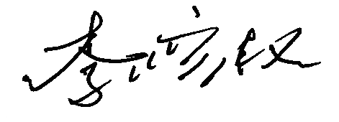 部门代表签字：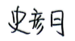
说明：“测量设备计量特性”可以填写测量设备的最大允差、准确度等级或校准结果的测量不确定度。

